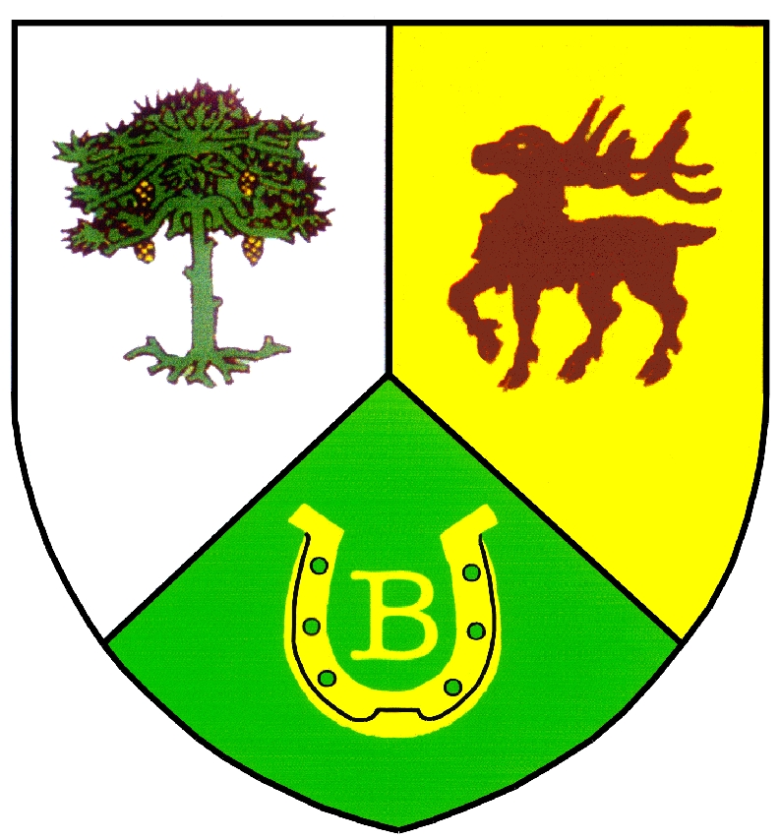

GMINA BYTNICA

Szanowna Pani
Genowefa Lewińska

Z okazji 100 urodzin składam Pani najserdeczniejsze życzenia, szczęścia i wszelkiej pomyślności w życiu osobistym i rodzinnym. W dniu tak zaszczytnego Jubileuszu proszę przyjąć życzenia wielu kolejnych lat życia w dobrym zdrowiu.

Dzisiejszy dzień jest wyjątkowym świętem, jest chwilą radości dla Pani i Pani bliskich. Niewielu ludziom dane jest świętować tak piękny Jubileusz, niewielu też los dał możliwość objąć jednym życiem tak wielu wydarzeń przeżytego wieku.

Życzę, aby kolejne lata mijały Pani wśród najbliższych, w atmosferze miłości i wsparcia. Niech szczęście, jakim obdarzył Panią los przyniesie wiele radości z życia codziennego.

Wójt Gminy Bytnica

Krosno Odrzańskie, 11 grudzień 2013 r.

